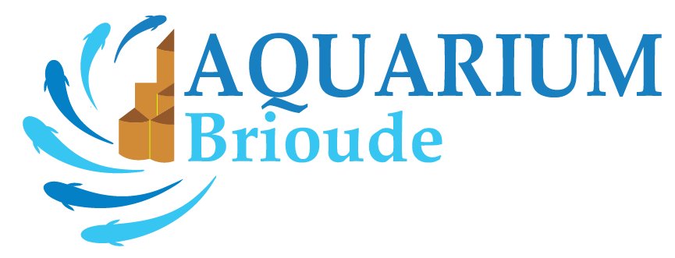



**PROPOSITION DE STAGE D’ANIMATION NATURE**

**PRESENTATION :**

Notre maison fait découvrir au public, dans des grands aquariums, les différentes espèces de poissons du bassin de la rivière Allier.

Nous présentons aussi, aux travers de diverses expositions, les autres espèces animales du monde aquatique de notre région : insectes, mollusques, etc.

Nous participons à **l’éducation à l’environnement** du public que nous recevons, grâce à nos aquariums et à nos expositions, mais aussi grâce à nos animations.

Ces animations sont réalisées dans nos murs et sur le terrain. Les sorties sur le terrain ont pour thème principal les milieux aquatiques.

**STAGE :**

Nous proposons aux étudiants en **BTSA Gestion et Protection de la Nature un stage d’une durée de deux mois (3 étudiant(e)s sont recherché(e)s)**. 3 périodes : juin-juillet, juillet-août et juin-août.

Nous recherchons des personnes déjà **sensibilisées aux milieux aquatiques**, ou **cherchant à s’y impliquer**.

**Sujets :**- création d’animations sur le terrain, sur le thème de la rivière ou sur les bords de cette rivière et/ou amélioration des animations déjà existantes.  
- participer, en collaboration avec le personnel de la structure, aux animations réalisées pour les divers publics.

Pour plus de détails sur le stage contacter Christophe BRUGEROLLE à :

Maison du Saumon et de la Rivière

Place de la résistance / 43100 BRIOUDE

Tél. : 04 71 74 91 43 ; Mèl : [aquarium.mds@orange.fr](mailto:aquarium.mds@orange.fr)

* **Gratification** en fonction du déroulement du stage.
* **Remarque** : nous mettons à disposition **un petit meublé gratuit** (studio) pour la durée du stage.